Окружные соревнования по легкой атлетике в рамках Всероссийских спортивных игр школьников

«Президентские спортивные игры школьников»

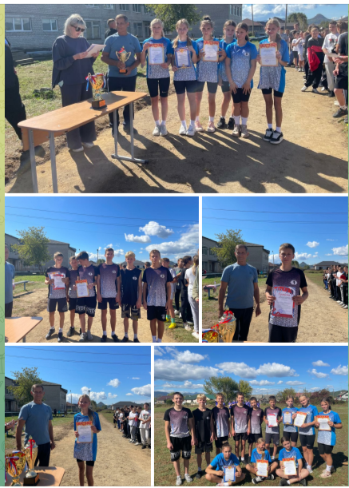

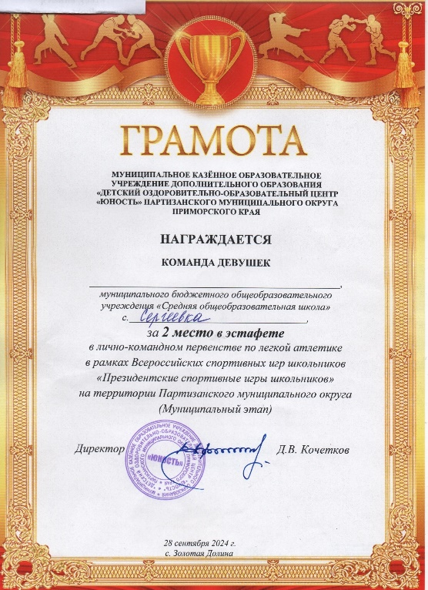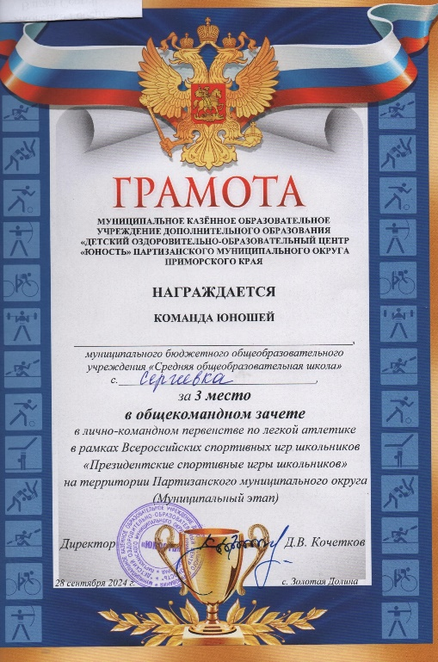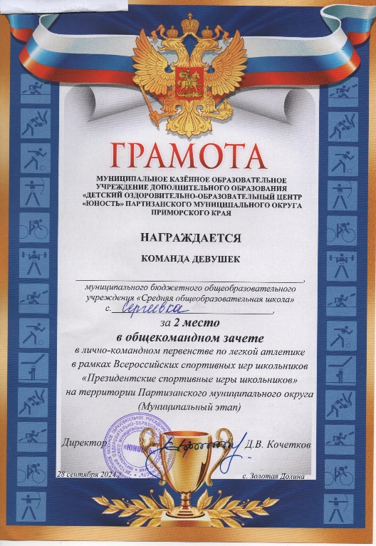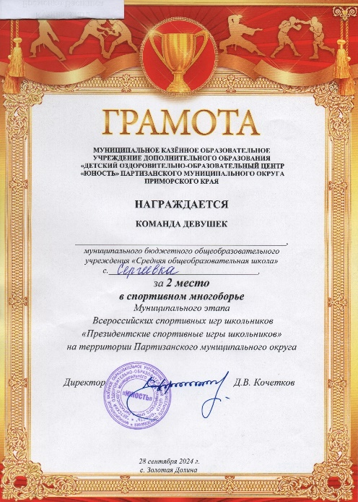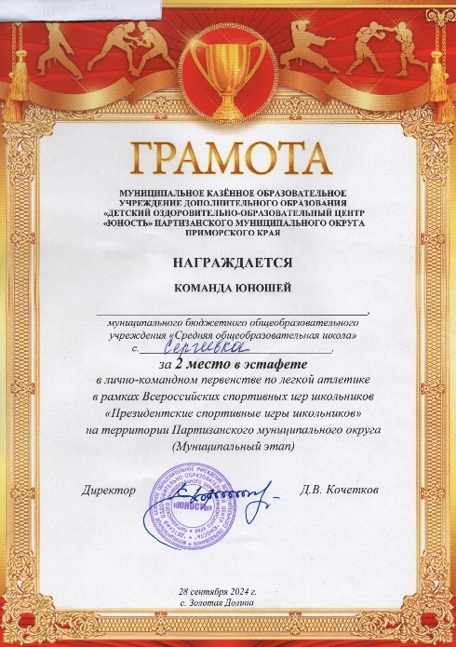

Муниципальный этап Всероссийских спортивных соревнований школьников "Президентские спортивные игры"

Наши ребята показали хорошие результаты.

2 место- эстафета (девушки)

2 место-эстафета (юноши)

2 место- спортивное многоборье (девушки)

В общекомандном зачете

Девушки-2 место

Юноши-3 место

В личном зачете

Яковенко Роберт- 3 место (Бег 800м.)

Кузина Злата - 3 место ( метания мяча)